Palabras y expresiones español - inglés de la Semana Santa.
Cuaresma - Lent
Semana Santa (época) - Easter (Eastertide)
Semana Santa (la semana) - Easter Week o Holy Week
Domingo de Ramos - Palm Sunday
Jueves Santo - Maunday Thursday
Viernes Santo - Good Friday (probablemente viene de "God's Friday")
La Crucifixión - The Crucifixion
La Pasión de Cristo - The Passion of Christ
ayuno, oración, penitencia - fasting, prayer, penance
La Última Cena - The Last Supper
Calvario - Calvary
Jesús Cristo - Jesus Christ
Jesús en la cruz - Jesus on the Cross
La Resurrección - The Resurrection
Domingo de Resurrección - Easter Day / Easter Sunday
Procesiones de Semana Santa - Easter processions (Easter parades*)
Conejillo de Pascua - Easter Bunny
Huevo de Pascua - Easter egg
Ir a misa - go to mass
Pasos de Semana Santa - Easter floats.
La Virgen - The Virgin Maria, The Madonna.
Hojas de la palmera - palm leaves
Basilica - basilica
Cirio – candle

Manualidades para hacer en Pascua
Elige una manualidad, hazla y mándala al correo.
Si quieres, puedes hacer otra, o si lo prefieres puedes hacer varias…
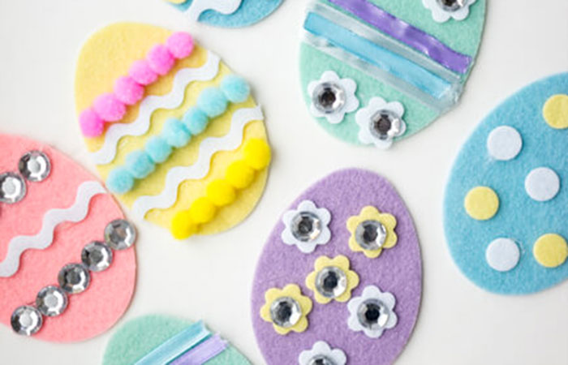

1. Animales ‘abracitos’ de Pascua
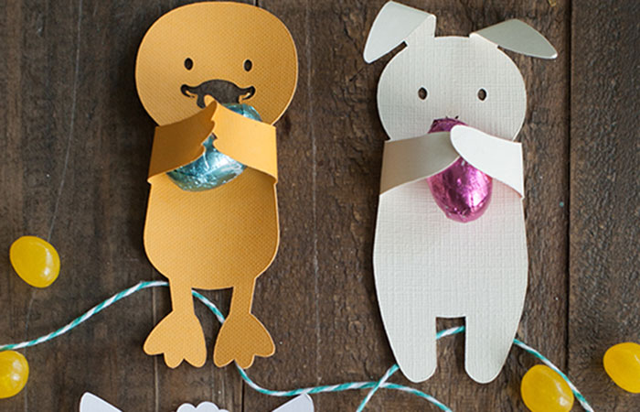
La primera propuesta de manualidades para hacer en Pascua son estos animalitos con bombón incluido. ¡Ideales para regalar a los amigos!

Materiales
- Cartulina de colores (en función del animal que quieran hacer los niños)
- Tijeras
- Pegamento
- Cordel
- Pequeño huevo de chocolate

Pasos
- Dibuja tu animal favorito sobre una cartulina de colores.
- Recórtalo y pliega los bracitos.
- Pégales una chocolatina.
- Si haces varios animalitos puedes unirlos con un cordel y colgarlos a modo de guirnalda.

2. Nariz de conejo
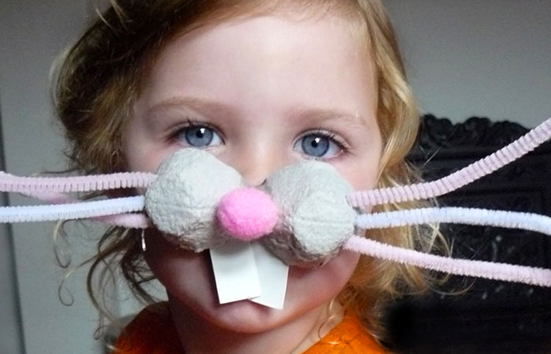
Una divertida actividad para conseguir el look más gracioso.

Materiales
- Huevera de cartón
- Limpiapipas rosas
- Pompones
- Cartulina blanca
- Punzón
- Tijeras
- Pegamento
- Goma

Pasos
- Corta dos trozos de la huevera de cartón y agrega limpiapipas a ambos lados, a modo de bigotes.
- Añade un pompón rosa a modo de nariz.
- Diseña los dientes del conejo con una cartulina blanca.

3. Cesta para huevos de Pascua
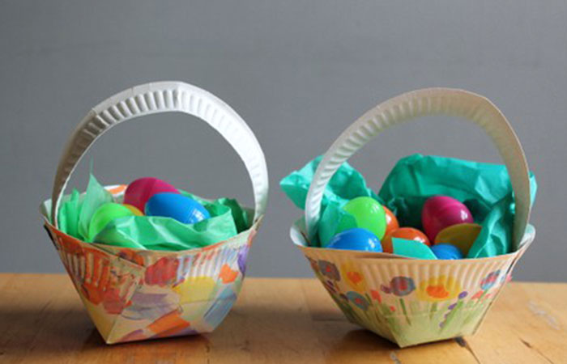
Con esta manualidad ya tienes un lugar para dejar los huevos de Pascua.

Materiales
- 2 platos desechables
- Lápiz
- Regla
- Tijeras
- Grapadora
- Témperas de colores
- Pinceles

Pasos
- Pinta de colorines la parte posterior de un plato.
- Dibuja una cruz en el lado contrario del plato y corta un pequeño pliegue en cada uno de los bordes.
- Dobla los pliegues hacia arriba de manera que la cesta quede con volúmen.
- Recorta la parte exterior de un plato y utilízala a modo de asa. Para unirla a la base recomendamos usar grapadora.

4. Conejitos de calcetín
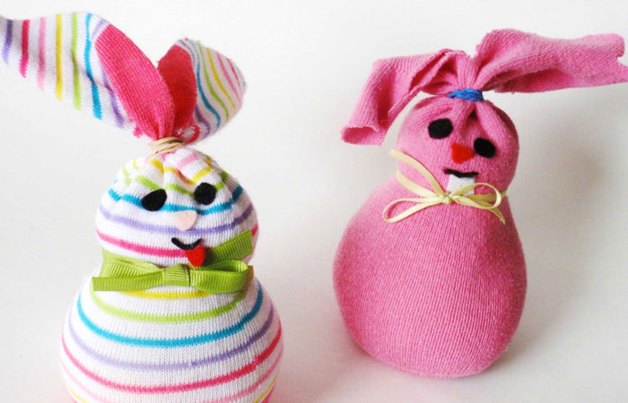
Recicla tus viejos calcetines con esta propuesta de manualidades para hacer en Pascua.

Materiales
- Calcetines viejos
- Arroz
- Goma elástica
- Cuerda
- Fieltro negro y rojo

Pasos
- Llena un calcetín viejo de arroz (hasta un poco más de la mitad).
- Átalo con una cuerda para que no se salga nada y corta en dos partes el trozo sobrante (a modo de orejas).
- Coloca una goma elástica o una cuerda en la parte superior para distinguir la cabeza.
- Diseña los ojos, la nariz y la boca con fieltro y pégalos.

5. Huevos de Pascua de fieltro
Da rienda suelta a tu imaginación y diseña el huevo de Pascua de fieltro más original. Puedes utilizar diferentes tipos de materiales y hacer todos los que quieras.

Materiales
- Fieltro de colores
- Limpiapipas
- Cartulinas de colores
- Botones
- Lentejuelas
- Tiras de colores
- Tijeras
- Pegamento

Pasos
- Recorta círculos ovalados (en forma de huevo) de fieltro, del color que más te gusten.
- Decora cada uno de una forma diferente.
- Puedes utilizar desde lentejuelas hasta cintas de colores, limpiapipas o botones.
- Puedes pegar todos tus diseños sobre una cartulina.

6. Cruz con palitos de madera
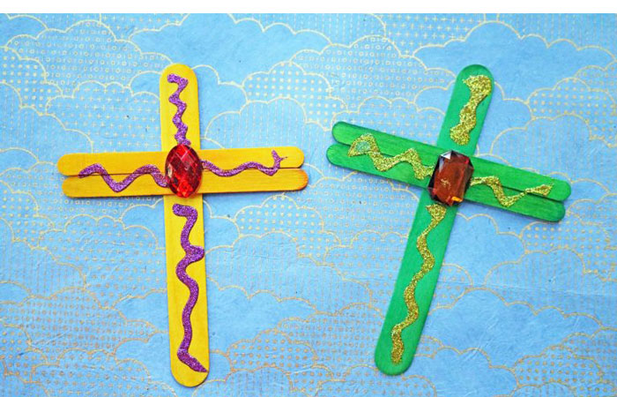
Crear cruces de Semana Santa es una de las manualidades más sencillas y originales.

Materiales
- Palitos de madera (sirven los de helado)
- Purpurina líquida
- Pegatinas o brillantes
- Temperas
- Pegamento

Pasos
- Primero se pintan los palitos con temperas, se dejará reposar entre media hora y una hora. Si no tienes tiempo puedes dejarlo con el color original.
- Después se pega en forma de cruz ambos palitos, quedando dobles los horizontales y solo uno en vertical.
- El último paso será decorarlo al gusto con purpurina y colocar en el centro una pegatina o un brillante.

